Komunikat dotyczący deficytu i długu sektora instytucji rządowych i samorządowych w 2021 r.
1 1,8%
Deficyt sektora instytucji rządowych i samorządowych w 2021 roku w relacji do PKB

Zgodnie z notyfikacją, deficyt sektora instytucji rządowych i samorządowych w 2021 roku ukształtował się na poziomie 48 195 mln zł, co stanowi 1,8% PKB, natomiast dług sektora wyniósł 1 410 500 mln zł, tj. 53,8% PKB.

W dniu 30 września 2022 r., stosownie do Rozporządzenia Rady (WE) nr 479/2009 z dnia
25 maja 2009 r. o stosowaniu Protokołu w sprawie procedury dotyczącej nadmiernego deficytu (EDP) załączonego do Traktatu ustanawiającego Wspólnotę Europejską, z późniejszymi zmianami, Prezes GUS przesłał do Komisji Europejskiej (Eurostatu) dane dotyczące deficytu i długu sektora instytucji rządowych i samorządowych za lata 2018 -2021 (tzw. notyfikacja fiskalna).
Dane zostały opracowane zgodnie z metodyką Europejskiego Systemu Rachunków Narodowych i Regionalnych w Unii Europejskiej (ESA2010) wprowadzonego w życie Rozporządzeniem Parlamentu Europejskiego i Rady (UE) nr 549/2013 z dnia 21 maja 2013 roku oraz wytycznymi zawartymi w dostosowanym do ESA2010 Podręczniku deficytu i długu sektora instytucji rządowych i samorządowych (Manual on Government Deficit and Debt (MGDD), edycja 2019).
Wyszczególnienie | 2018 | 2019 | 2020 | 2021
Produkt Krajowy Brutto (PKB) | 2 126 506* | 2 288 492* | 2 337 672* | 2 623 948*
Deficyt / Nadwyżka sektora instytucji rządowych i samorządowych | -5 305* | -17 009* | -161 834* | -48 195*
% PKB | -0,2% | -0,7% | -6,9% | -1,8%*
Deficyt / Nadwyżka podsektora instytucji rządowych na szczeblu centralnym | -11 839* | -25 208* | -183 725* | -49 006*
% PKB | -0,6% | -1,1% | -7,9%* | -1,9%
Deficyt / Nadwyżka podsektora instytucji samorządowych na szczeblu lokalnym | -6 719* | -4 686* | 4 463* | 14 918*
% PKB | -0,3% | -0,2% | 0,2% | 0,6%

Tablica 1. Deficyt i dług sektora instytucji rządowych i samorządowych w latach 2018-2021 (mln zł)

Deficyt / Nadwyżka podsektora funduszy zabezpieczenia społecznego | 13 253 | 12 885 | 17 428 | -14 107*
% PKB | 0,6% | 0,6% | 0,7% | -0,5%
Dług sektora instytucji rządowych i samorządowych | 1 035 797* | 1 046 022* | 1 336 558 | 1 410 500*
% PKB | 48,7%* | 45,7%* | 57,2%* | 53,8%
Wykres 1. Deficyt sektora instytucji rządowych i samorządowych w % PKB
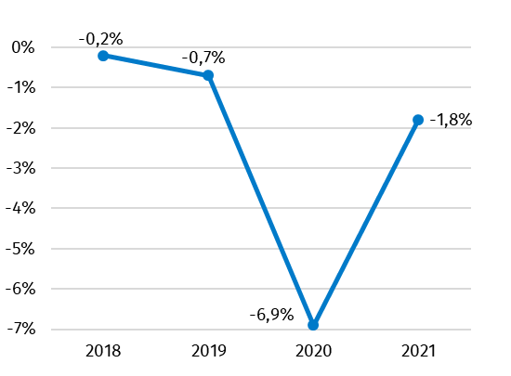

Wykres 2. Dług sektora instytucji rządowych i samorządowych w % PKB
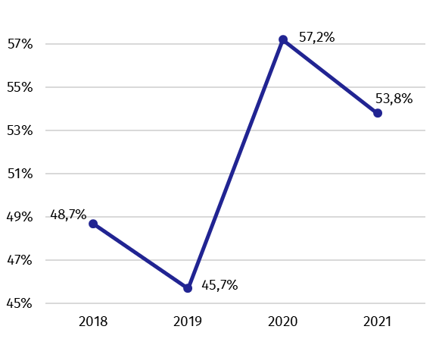

Dane w latach 2018-2021 roku uległy zmianom w stosunku do wcześniej publikowanych (kwiecień 2022 roku) głównie w związku z przeklasyfikowaniem jednostek do sektora instytucji rządowych i samorządowych, aktualizacją źródeł danych oraz rewizją rachunków narodowych.
Wraz z danymi EDP przekazana została do Eurostatu tablica zawierająca dane dotyczące działań wprowadzonych w kontekście epidemii COVID-19. Zgodnie z ostatecznymi danymi, wydatki sektora instytucji rządowych i samorządowych nakierowane na powstrzymanie skutków stanu epidemii COVID-19 i walkę z tymi skutkami oraz na wsparcie dotkniętych nimi podmiotów wyniosły w 2021 roku 63 281 mln zł.
Równolegle z notyfikacją fiskalną, GUS przesłał do Komisji Europejskiej dane dotyczące dochodów i wydatków sektora instytucji rządowych i samorządowych w podziale na transakcje, zgodnie z ESA2010.
Tablica 2. Dochody i wydatki ogółem sektora instytucji rządowych i samorządowych wg ESA2010 w latach 2018-2021 (mln zł)
Wyszczególnienie | 2018 | 2019 | 2020 | 2021
Dochody ogółem | 876 067* | 941 316* | 966 031* | 1 111 886*
%PKB | 41,2%* | 41,1%* | 41,3% | 42,4%*
Wydatki ogółem | 881 373* | 958 326* | 1 127 866* | 1 160 081*
% PKB | 41,4%* | 41,9%* | 48,2% | 44,2%
Wykres 3. Dochody i wydatki sektora instytucji rządowych i samorządowych w % PKB
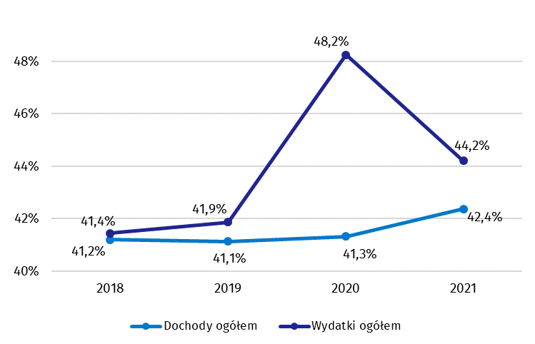

Analogicznie, jak w przypadku deficytu i długu, dane dotyczące dochodów i wydatków sektora w latach 2018-2021 roku uległy zmianom w stosunku do wcześniej publikowanych (kwiecień 2022 roku).
Rewizja dochodów sektora instytucji rządowych i samorządowych spowodowała ich wzrost w latach 2018-2021, odpowiednio o 61 mln zł (0,1 pkt % w relacji do PKB), 298 mln zł (0,1 pkt % w relacji do PKB), 14 mln zł (bez zmian w relacji do PKB) oraz o 1 901 mln zł (0,1 pkt % w relacji do PKB). Największe zmiany dochodów dotyczyły transakcji transfery kapitałowe (w 2018 i 2019 roku), produkcja globalna rynkowa oraz produkcja na własne cele finalne (w 2020 roku). Zwiększenie dochodów w 2021 roku nastąpiło głównie w transakcjach: płatności za produkcję globalną nierynkową, składki netto na ubezpieczenia społeczne oraz pozostałe transfery bieżące. Wzrost wydatków w latach 2018-2021 nastąpił odpowiednio o 174 mln zł (0,1 pkt % w relacji do PKB), 408 mln zł (0,1 pkt % w relacji do PKB), 174 mln zł (bez zmian w relacji do PKB) oraz o 1 088 mln zł (bez zmian w relacji do PKB). Największe zmiany wydatków dotyczyły transakcji akumulacja brutto (w latach 2018-2020), pozostałe podatki związane z produkcją (w latach 2019-2021) oraz transfery socjalne w naturze (w 2021 roku).
Szczegółowe dane dotyczące dochodów i wydatków sektora instytucji rządowych i samorządowych w podziale na transakcje zamieszczono w Załączniku 1.
Informacje dotyczące deficytu i długu sektora instytucji rządowych i samorządowych wszystkich państw członkowskich Unii Europejskiej dostępne będą dnia 21 października
o godzinie 11:00 na stronie internetowej Eurostatu:
http://epp.eurostat.ec.europa.eu/portal/page/portal/eurostat/home.
Opis metod, procedur oraz źródeł wykorzystywanych do opracowania danych dotyczących deficytu, długu oraz rachunków sektora instytucji rządowych i samorządowych, zgodnie z ESA2010, sporządzony według wytycznych Komisji Europejskiej dostępny jest w angielskiej wersji językowej na stronie internetowej Eurostatu:

http://ec.europa.eu/eurostat/web/government-finance-statistics/excessive-deficit-procedure/edp-inventories.

W przypadku cytowania danych Głównego Urzędu Statystycznego prosimy o zamieszczenie informacji: „Źródło danych GUS”, a przypadku publikowania obliczeń dokonanych na danych opublikowanych przez GUS prosimy o zamieszczenie informacji: „Opracowanie własne na podstawie danych GUS”.

Opracowanie merytoryczne:  Departament Rachunków Narodowych  Dyrektor Anita Perzyna  Tel: 22 608 31 17 | Rozpowszechnianie:  Rzecznik Prasowy Prezesa GUS  Karolina Banaszek  Tel: 695 255 011
Wydział Współpracy z Mediami  Tel: 22 608 38 04  e-mail: obslugaprasowa@stat.gov.pl |   www.stat.gov.pl

@GUS_STAT

@GlownyUrzadStatystyczny

gus_stat

glownyurzadstatystycznygus

glownyurzadstatystyczny
Powiązane opracowania
Komunikat dotyczący deficytu i długu sektora instytucji rządowych i samorządowych w 2021 r.
Temat dostępny w bazach danych
Dziedzinowa baza wiedzy Rachunki Narodowe
Ważniejsze pojęcia dostępne w słowniku
Produkt krajowy brutto

* Dane zostały zrewidowane w stosunku do opublikowanych w dniu 22.04.2022r. Podręcznik dostępny jest na stronie: https://ec.europa.eu/eurostat/documents/3859598/10042108/KS-GQ-19-007-EN-N.pdf/5d6fc8f4-58e3-4354-acd3-a29a66f2e00c
Dokument dotyczący rewizji Informacja Głównego Urzędu Statystycznego na temat rewizji rachunków narodowych w latach 2010–2020. Wpływ zmian na główne agregaty makroekonomiczne, dostępny jest na stronie GUS https://stat.gov.pl/obszary-tematyczne/rachunki-narodowe/roczne-rachunki-narodowe/informacja-glownego-urzedu-statystycznego-na-temat-rewizji-rachunkow-narodowych-w-latach-20102020,17,1.html

